
В рамках реализации Комплекса мер по поддержке жизненного потенциала семей, воспитывающих детей с инвалидностью, в Иркутской области на 2022-2023 годы» на базе ОГКУСО «Центр помощи детям, оставшимся без попечения родителей, г. Братска» создана служба «Родительская приемная» для родителей, имеющих детей с ограниченными возможностями здоровья.
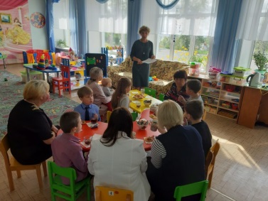
Целью создания «Родительской приемной» является оказание информационной, организационной, юридической, психологической помощи родителям (законным представителям) с детьми-инвалидами и детьми с ОВЗ, в построении образовательного, реабилитационного, медицинского маршрута ребенка, для предупреждения и преодоления семейного неблагополучия, сохранения семьи ребенку – инвалиду и ребенку с ОВЗ.
Задачи:

-повышение качества и доступности социальной помощи семьям, воспитывающим детей-инвалидов;
-создание благоприятных условий развития детей в соответствии с их возрастными и индивидуальными особенностями и склонностями, развития способностей и творческого потенциала;
- организация совместного досуга родителей и детей;
- взаимодействие с учреждениями города по вопросам маршрутизации детей;
- мониторинг ситуации и обобщение проблематики для последующего решения.

Формы:
- индивидуальные консультации;
- групповые консультации;
- выездные консультации;
-дистанционное консультирование
(по эл.почте, по телефону,
в родительских группах,
социальных сетях)
Прием совместно со специалистами ОГКУСО «Центр помощи детям, оставшимся без попечения родителей, г. Братска» (педагог-психолог, воспитатель, логопед) ведут:
-специалисты учреждений здравоохранения,
-специалисты учреждений образования;
-родители детей-инвалидов (обмен опытом семейного воспитания).
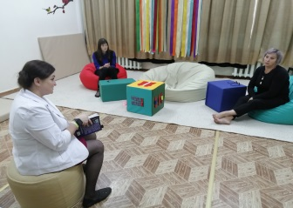

Места проведения:
- ОГКУСО «Центр помощи детям, оставшимся без попечения родителей, г.Братска»;
-отделение сопровождения семей с детьми с ОВЗ;
-учреждения здравоохранения,
-учреждения образования;

-выезды на дом

Основные направления работы:
1.Межведомственное взаимодействие с учреждениями образования, здравоохранения по улучшению качества жизни семей с детьми-инвалидами и детьми с ОВЗ;
2. Выявление семей с детьми-инвалидами и детьми с ОВЗ;
3. Организация комплексной помощи семьям с детьми-инвалидами и детьми с ОВЗ;
4. Активное вовлечение родителей и детей в процесс формирования позитивных взаимоотношений в семье;
5. Укрепление психического здоровья несовершеннолетних с помощью социокультурной реабилитации

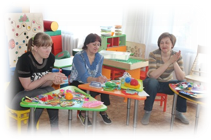

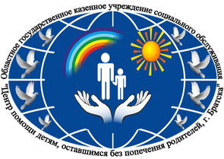

График работы Родительской приемной:

ПН-ПТ с 9-00 до 17-00,
перерыв на обед с13-00 до 14-00
Наш адрес: 665709,Иркутская область, г. Братск, ж. р. Падун, ул. Набережная 1А
Контактный телефон:
8(3953)31-10-65; 8 902 765 01 63
Электронная почта: filipenko.nadezhda.1969@mail.ru

ОГКУСО «Центр помощи детям, оставшимся без попечения родителей, г. Братска»

Служба «Родительская приемная»
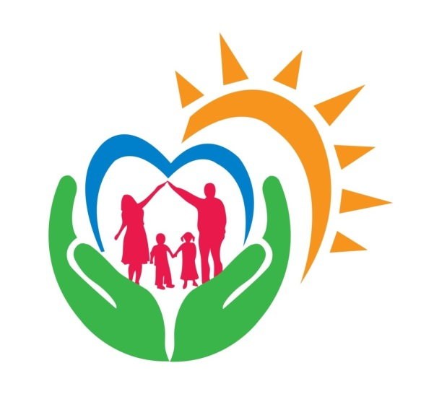

Братск
2024г.

